Ingeniería de Software

Profesor: Mallen González
Sección: 007V
Fecha de entrega: 18-04-2026

INTEGRANTES GRUPO 8
Jocelyn Cerda
Juan Opazo
Ester González
Daniela Castillo
Daniel Manzor
Sistema de Gestión Bibliotecaria
UNILIB
Informe de planificación y requerimientos
ÍNDICE
Contenido
Contenido
Ficha del documento 2
1. Introducción 3
1.1. Propósito 3
1.2. Ámbito del Sistema 3
1.3. Definiciones, Acrónimos y Abreviaturas 3
1.4. Visión General del Documento 4
2. Descripción General 4
2.1. Perspectiva del Producto 4
2.2. Funciones del Producto 5
2.3. Características de los Usuarios 5
2.4. Restricciones 5
2.5. Suposiciones y Dependencias 5
2.6. Requisitos Futuros 6
3. Requisitos Específicos 6
3.1. Requisitos comunes de las interfaces 6
3.1.1. Interfaces de usuario 6
3.2. Requisitos funcionales 6
3.3. Requisitos No Funcionales 7
4. Propuesta de Planificación 8
4.1. Descripción general acerca de la Planificación 8
4.1.1. Definición del Equipo de Trabajo 8
4.1.2. Tabla de Roles y Funciones 8
4.1.3. Definición de Actividades principales del Proyecto 8
4.1.4. tablero Kanban 9
5. Anexos 10
5.1. Matriz Especificación de Requerimientos. 10

Ficha del documento

Fecha | Revisión | Autor | Modificación

Integrantes:

Nombre Integrante del Equipo | Rol Definido

Introducción
UNILIB, biblioteca de la Universidad, recibe diariamente un alto número de usuarios entre estudiantes, docentes e investigadores. En la actualidad, las tareas de préstamos y devoluciones generan largas filas, extravío de libros y búsqueda poco intuitiva en el catálogo, lo que se debe a procesos desactualizados y parcialmente manuales que aún se encuentran en uso.

Para abordar esta problemática, se propone el desarrollo de un Sistema de Gestión Bibliotecaria, utilizando la metodología AUP (Agile Unified Process), la cual permite un desarrollo iterativo e incremental, asegurando el control de calidad en cada fase del proyecto.

El presente documento corresponde a la Especificación de Requisitos de Software (ERS), basada en la normativa IEEE 830, la cual establece los lineamientos para la definición clara y estructurada de los requerimientos del sistema.

Propósito
El presente informe tiene como objetivo definir los requerimientos del nuevo Sistema de Gestión Bibliotecaria, estableciendo de manera clara y estructurada sus funcionalidades y restricciones, con el fin de asegurar el cumplimiento de las necesidades del usuario.

Ámbito del Sistema
El Sistema de Gestión Bibliotecaria permitirá:

- Gestionar usuarios.
- Gestionar libros.
- Registrar préstamos y devoluciones con fechas programadas y notificaciones.
- Consultar el catálogo en línea mediante filtros de búsqueda.
- Generar reportes estadísticos.

Estas funcionalidades buscan optimizar la gestión de la biblioteca, mejorando la experiencia de los usuarios.

Definiciones, Acrónimos y Abreviaturas
Se definieron acrónimos y términos clave para facilitar la comprensión del documento y mantener consistencia en la especificación:

- Sistema : Plataforma de Gestión Bibliotecaria permitirá
- Usuario : Persona que interactúa con el Sistema
(Estudiante, Docente, Bibliotecario, Administrador).
- RF : Requerimiento Funcional
- RNF : Requerimiento no funcional
- RF-GU : Requerimiento funcional de Gestión de Usuario.
- RF-GL : Requerimiento funcional de Gestión de Libro.
- RF-PD : Requerimiento funcional de Préstamo y Devoluciones.
- RF-CL : Requerimiento funcional de Catálogo en Línea.
- RF-RE : Requerimiento funcional de Reportes Estadísticos.

Visión General del Documento
El presente documento se organiza en secciones que abordan la introducción, descripción general, definición de requisitos y propuesta de planificación. Adicionalmente, se incluyen anexos con información complementaria.

Descripción General
Los procesos existentes presentan limitaciones debido a su carácter manual o parcialmente automatizado, lo que afecta la eficiencia en la gestión de la biblioteca. El sistema se desarrollará considerando una alta demanda de uso y un entorno con distintos tipos de usuarios, con acceso desde diversos dispositivos. Asimismo, se contemplan aspectos asociados a la gestión de préstamos y devoluciones.

Perspectiva del Producto
Este sistema integrará en una única plataforma la gestión de usuarios, libros, préstamos, devoluciones y consultas en línea. No depende de sistemas externos preexistentes, aunque en el futuro podría integrarse con plataformas académicas de la universidad. El sistema será accesible a través de distintos dispositivos y estará orientado a mejorar la experiencia de los usuarios y la gestión de la biblioteca.

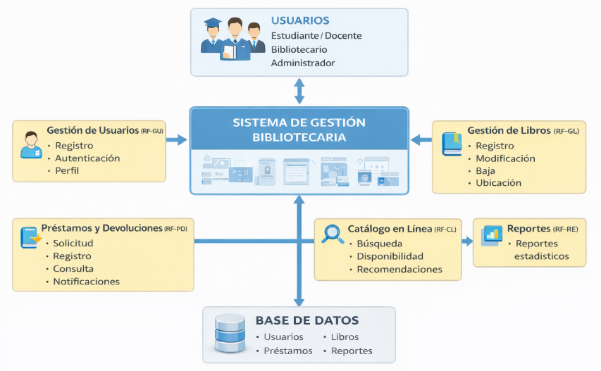

Funciones del Producto
Las funciones principales del sistema son:
- Gestión de usuarios (roles: estudiante, docente, bibliotecario, administrador).
- Gestión de libros y materiales (registro, modificación, eliminación, ubicación).
- Registro de préstamos y devoluciones con fechas programadas y notificaciones.
- Catálogo en línea consultable con filtros por autor, título, materia, etc.
- Generación de reportes estadísticos sobre uso de libros, usuarios frecuentes, materiales consultados, etc.

Características de los Usuarios
Usuarios | Perfil – o tipo | descripción
Estudiantes | Usuario final | Utiliza el sistema para realizar búsqueda de libros, consultas de disponibilidad y solicitud de préstamos.
Docente | Usuario final | Utiliza el sistema para realizar búsqueda de libros, consultas de disponibilidad y solicitud de préstamo como material de apoyo académico.
Bibliotecario | Usuario operativo | Encargado de la gestión de préstamos, devoluciones, registro de libro y control de sanciones.
Administrador | Usuario administrador | Responsable de la gestión del sistema, incluyendo configuración, control de usuarios y generación de reportes.

Restricciones
- El sistema debe desarrollarse como aplicación web compatible con los navegadores Google Chrome y Microsoft Edge.
- El lenguaje de programación y framework serán definidos por el equipo en la Entrega 2 (Diseño y Arquitectura).
- El sistema requiere conexión a internet para su correcto funcionamiento.
- El sistema debe cumplir con las normativas vigentes de protección de datos personales.
- El prototipo funcional debe ser navegable y representar las funcionalidades clave del sistema.

Suposiciones y Dependencias
- Se asume que la universidad cuenta con infraestructura de servidores para alojar la aplicación web.
- Se asume que todos los usuarios poseen acceso a un dispositivo con navegador web y conexión a internet.
- Se asume que los datos de usuarios pueden ser cargados inicialmente desde registros académicos existentes.
- El sistema necesita una base de datos estructurada para almacenar de forma permanente la información de usuarios, libros y préstamos.

Requisitos Futuros
- Integración con el sistema académico de la universidad para sincronización automática de usuarios.
- El sistema permitirá incorporar notificaciones push en la aplicación móvil nativa.
- El sistema podrá incluir reservas anticipadas de materiales bibliográficos.
- El sistema permitirá incorporar módulo de préstamo interbibliotecario entre sedes.

Requisitos Específicos

En esta sección se detallan todos los requisitos específicos del sistema, los cuales definen su comportamiento desde el punto de vista del usuario. Estos requisitos se clasifican en requerimientos funcionales y no funcionales, permitiendo establecer claramente sus funcionalidades y restricciones.
Cada requisito es identificado de forma unívoca mediante un código, garantizando su trazabilidad.

Requisitos comunes de las interfaces
El sistema recibe información proporcionada por los usuarios, tales como datos de identificación, credenciales de acceso, registro de libros y solicitudes de préstamos y devoluciones. Una vez procesada, el sistema mostrará resultados de búsqueda, disponibilidad de libros, confirmaciones de acceso y notificaciones, permitiendo la interacción entre el sistema y el usuario.

Interfaces de usuario

La interfaz del sistema se presenta como una aplicación web con una estructura clara y organizada, basada en menús de navegación que permiten acceder a las distintas funcionalidades dependiendo según el rol del usuario. El diseño utilizará una paleta de colores institucional y mostrará información mediante formularios, tablas y mensajes informativos.

Requisitos funcionales

Se describen las funcionalidades que el sistema debe proporcionar, definiendo actores involucrados y características que permiten comprender cómo funcionará el sistema . Cada requisito es identificado con un código único para garantizar su trazabilidad.

 | NOMBRE REQUERIMIENTO | ACTORES | DESCRIPCIÓN | PRIORIDAD
RF-GU 1 | Registro de nuevos usuarios | Estudiante, Docente | El sistema permitirá registrar nuevos usuarios mediante el ingreso de datos personales. | Alta
RF-GU 2 | Autenticación y acceso al sistema | Todos los usuarios | El sistema permitirá validar credenciales y permitir el acceso según rol. | Alta
RF-GU 3 | Actualización de perfil de usuario | Usuario, Administrador | El sistema permitirá modificar la información personal del usuario. | Media
RF-GL 4 | Registro de nuevos libros | Administrador, Bibliotecario | El sistema permitirá registrar nuevos libros en el inventario. | Alta
RF-GL 5 | Modificación de libros | Administrador, Bibliotecario | El sistema permitirá modificar la información de los libros. | Alta
RF-GL 6 | Baja de ejemplares | Administrador, Bibliotecario | El sistema permitirá eliminar o desactivar libros. | Media
RF-GL 7 | Gestión de ubicación | Administrador, Bibliotecario | El sistema permitirá asignar ubicación física a los libros. | Media
RF-PD 8 | Solicitud de préstamo de libros | Estudiante, Docente | El sistema permitirá a los usuarios solicitar préstamos de libros de forma online o presencial, registrando la solicitud y su estado. | Alta
RF-PD 9 | Consulta de préstamos registrados | Bibliotecario | El sistema permitirá visualizar y filtrar préstamos. | Media
RF-PD 10 | Registro de préstamos y devoluciones | Bibliotecario | El sistema permitirá registrar préstamos y devoluciones de libros. | Alta
RF-PD 11 | Notificación de vencimientos | Bibliotecario | El sistema permitirá enviar alertas de devolución a los usuarios. | Media
RF-PD 12 | Gestión de sanciones y bloqueos | Administrador, Bibliotecario | El sistema permitirá registrar sanciones y bloqueos por incumplimiento. | Media
RF-CL 13 | Catálogo en línea | Todos los usuarios | El sistema permitirá buscar libros por distintos criterios. | Alta
RF-CL 14 | Visualización de disponibilidad | Todos los usuarios | El sistema mostrará la disponibilidad de los libros. | Alta
RF-CL 15 | Recomendación por calificación | Estudiante, Docente | Los usuarios pueden calificar los libros permitiendo a otros verificar y elegir según puntuación. | Alta
RF-RE 16 | Generación de reportes estadísticos | Administrador | El sistema permitirá generar reportes sobre uso del sistema. | Alta

Requisitos No Funcionales
Los requerimientos no funcionales establecen las características de calidad del sistema que deben cumplirse para garantizar su correcto funcionamiento.

 | NOMBRE REQUERIMIENTO | ACTORES | DESCRIPCIÓN | PRIORIDAD
RNF- 01 | Usabilidad Y Legibilidad | Todos los usuarios | El sistema debe contar con una interfaz amigable e intuitiva para facilitar su uso. | Alta
RNF- 02 | Accesibilidad | Todos los usuarios | El sistema debe ser accesible desde dispositivos móviles y navegadores web. | Media
RNF- 03 | Seguridad de acceso | Todos los usuarios | El sistema debe restringir el acceso a funcionalidades según el rol del usuario. | Alta
RNF- 04 | Orden Lógico | Sistema | Los formularios para agregar libros deben seguir un orden lógico (primero los datos generales como título y luego los específicos como su ubicación). | Alta
RNF- 05 | Prevención de Errores | Sistema  Administrador | El sistema debe mostrar un mensaje de confirmación sencillo antes de eliminar un libro para evitar borrados accidentales. | Alta

Propuesta de Planificación

Descripción general acerca de la Planificación
El sistema se desarrollará a lo largo del semestre académico, estructurado en tres entregables principales y utilizando la metodología AUP (Agile Unified Process). El equipo estará compuesto por cinco integrantes, quienes distribuirán el trabajo en función de los módulos funcionales del sistema, realizando reuniones de coordinación periódicas para el seguimiento del proyecto.
Asimismo, se aplicarán buenas prácticas basadas en el PMI para la gestión del alcance, el tiempo y la comunicación del equipo, con el fin de asegurar el cumplimiento de los objetivos definidos.

Definición del Equipo de Trabajo
El equipo del proyecto UNILIB está compuesto por cinco integrantes, con roles definidos que permiten una adecuada planificación, desarrollo y trabajo colaborativo.

Tabla de Roles y Funciones
Rol | Función
Jefe de Proyecto | Planificar, coordinar el equipo y supervisar el cumplimiento de objetivos
Analista de Requisitos | Levantar, analizar y documentar los requisitos del sistema
Desarrollador Frontend | Diseñar e implementar la interfaz de usuario
Desarrollador Backend | Desarrollar la lógica del sistema y la base de datos
Tester | Realizar pruebas, detectar errores y asegurar la calidad del sistema

Definición de Actividades principales del Proyecto

El proyecto UNILIB se desarrollará utilizando la metodología AUP, organizando el trabajo en cuatro fases: Inicio, Elaboración, Construcción y Transición.
- Inicio: Definición del alcance, identificación de stakeholders y levantamiento inicial de requisitos.
- Elaboración: Análisis y documentación de requisitos, diseño del sistema y definición de arquitectura.
- Construcción: Desarrollo de funcionalidades, integración de módulos y realización de pruebas.
- Transición: Pruebas finales, corrección de errores y entrega del sistema.
Durante el desarrollo se aplican buenas prácticas de Ingeniería de Software y del PMI, enfocadas en la gestión del alcance, tiempo y calidad del proyecto.

tablero Kanban
A modo de ejemplo, se presenta tablero Kanban que permite gestionar las tareas del proyecto, organizándolas por estado, desde pendientes hasta completadas, facilitando el seguimiento del desarrollo.

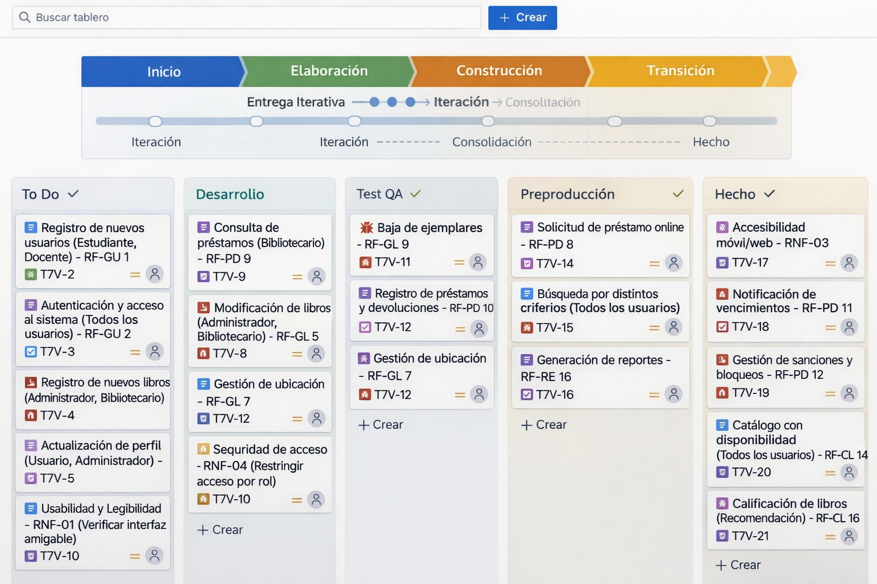

Anexos

Matriz Especificación de Requerimientos.
 | NOMBRE REQUERIMIENTO | ACTORES | DESCRIPCION | PRIORIDAD
RF-GU 1 | Registro de nuevos usuarios | Estudiante, Docente | El sistema permitirá registrar nuevos usuarios mediante el ingreso de datos personales. | Alta
RF-GU 2 | Autenticación y acceso al sistema | Todos los usuarios | El sistema permitirá validar credenciales y permitir el acceso según rol. | Alta
RF-GU 3 | Actualización de perfil de usuario | Usuario, Administrador | El sistema permitirá modificar la información personal del usuario. | Media
RF-GL 4 | Registro de nuevos libros | Administrador, Bibliotecario | El sistema permitirá registrar nuevos libros en el inventario. | Alta
RF-GL 5 | Modificación de libros | Administrador, Bibliotecario | El sistema permitirá modificar la información de los libros. | Alta
RF-GL 6 | Baja de ejemplares | Administrador, Bibliotecario | El sistema permitirá eliminar o desactivar libros. | Media
RF-GL 7 | Gestión de ubicación | Administrador, Bibliotecario | El sistema permitirá asignar ubicación física a los libros. | Media
RF-PD 8 | Solicitud de préstamo de libros | Estudiante, Docente | El sistema permitirá a los usuarios solicitar préstamos de libros de forma online o presencial, registrando la solicitud y su estado.
RF-PD 9 | Consulta de préstamos registrados | Bibliotecario | El sistema permitirá visualizar y filtrar préstamos. | Media
RF-PD 10 | Registro de préstamos y devoluciones | Bibliotecario | El sistema permitirá registrar préstamos y devoluciones de libros. | Alta
RF-PD 11 | Notificación de vencimientos | Bibliotecario | El sistema permitirá enviar alertas de devolución a los usuarios. | Media
RF-PD 12 | Gestión de sanciones y bloqueos | Administrador, Bibliotecario | El sistema permitirá registrar sanciones y bloqueos por incumplimiento. | Media
RF-CL 13 | Catálogo en línea | Todos los usuarios | El sistema permitirá buscar libros por distintos criterios. | Alta
RF-CL 14 | Visualización de disponibilidad | Todos los usuarios | El sistema mostrará la disponibilidad de los libros. | Alta
RF-CL 15 | Recomendación por calificación | Estudiante, Docente | Los usuarios pueden calificar los libros permitiendo a otros verificar y elegir según puntuación. | Alta
RF-RE 16 | Generación de reportes estadísticos | Administrador | El sistema permitirá generar reportes sobre uso del sistema. | Alta

